|  |
| --- |
| Alejandro Delgado Jordan - Desarrollo de Sistemas |

Buenos Aires, 20 de Marzo 2016

Sres.:

A.C.A.R.A.

Lima 265 Piso 3

Capital Federal

# PRESENTE

At. Sr. Lic. Rubén Fasano

De mi mayor consideración:

Por la presente tengo el agrado de detallar las Tareas realizadas relacionadas con “Aporte para Gastos Auto y Moto” para vuestro ***Sistema de Gestión y Facturación de Formularios, Sistema de Pedidos por Internet, Sistema de Administración Web***,

en los meses de Enero y Febrero del presente año, según siguiente detalle:

1. **Aportes APA según Provincia**

* Nuevo Control de Aportes, teniendo en cuenta la provincia del Cliente.
* Provincias con Precios diferenciados: Mendoza, Córdoba, Buenos Aires y CABA.
* Nueva Función de Validación en Pedidos por Internet, a fin de asignar el precio correspondiente según la Provincia.
* Nueva Función de Validación Facturación Automática, a fin de asignar el precio correspondiente según la Provincia.
* Nuevos Stores Procedures en Base de Datos SQL en Sistema de Pedidos por Internet.
* Se Excluye de la Clasificación de Precios por Provincias a la Fabricas Terminales.
* Cambio de Lógica en Página de Compra de Elementos en Internet, para acceder a las nuevas funciones y Stores Procedures Definidos.
* Cambio de Lógica en Facturación Automática y Facturación Manual, para acceder a las nuevas funciones de Validación y asignación de Precios.

1. **Aporte APM – División Motovehículos de ACARA**

El Aporte de Motos de desdoblo en dos Aportes Diferentes:

AVM – Aporte Voluntario Motos. ($ 40)

AIM – Asistencia Informática. ($ 17)

* + Tabla Clientes: Se redefinieron los Campos “No Paga Aporte Moto” para tener en cuenta las nuevas definiciones.
  + Nueva Tabla SQL de Productos Asociados (ProdAsociadosNew_4017), para permitir que un producto este asociado a más de uno, junto con la Clasificación de Socio o No Socio.
  + Nuevo Store Procedure en Base SQL, para Asociar el Aporte Correspondiente ante la Compra de cada M01D – Form. 01 según los parámetros del Cliente en cuestión (Socio, No Socio, Paga AVM, Paga AIM, etc.)
* Cambio de Lógica en Página de Compra de Elementos en Internet, para acceder a las nuevas funciones y Stores Procedures Definidos.
* Cambio de Lógica en Facturación Automática y Facturación Manual, para acceder a las nuevas funciones.
* Nuevo Store Procedure “Totales de Rendiciones” (Rendiciones_Traer_PorDia_Totales),
* Para tener en cuenta la nueva Codificación de Aportes de Motos (AVM y AIM) para asignarlos a los Totales del Ente “ACARA”.-
* Modificación de Lógica de la Pagina “Totales de Rendiciones”, para tener en cuenta el Nuevo Store definido.-
* Nuevo Reporte de “Control de Aportes Vs. M01D” que controla la Cantidad de Form. 01 relacionados con la Cantidad de AVM y AIM.

Para estas nuevas funcionalidades se estimó un Total de 41 hs., que con el valor establecido para ACARA por tratarse de un Cliente abonado, de $430,- (Pesos cuatrocientos treinta), hacen un total de $ 17.630.- (diecisiete mil seiscientos treinta).-

Sin otro particular, y a la espera de una respuesta favorable, saludo a Uds. Cordial y atte.

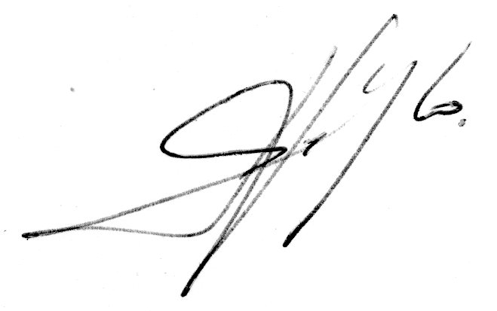

Alejandro Delgado Jordan